Муниципальное бюджетное дошкольное образовательное учреждение

«Детский сад №1 «Солнышко» комбинированного вида»

**КРАТКОСРОЧНЫЙ ПРОЕКТ**

**ПО НРАВСТВЕННО – ПАТРИОТИЧЕСКОМУ ВОСПИТАНИЮ**

**«МЫ В АРМИЮ СЛУЖИТЬ ПОЙДЕМ»**

|  |  |
| --- | --- |
|  | Шершнева Юлия Владимировна  Красий Светлана Станиславовна  Мурашова Алевтина Борисовн |

г. Верхняя Салда

2025 г.

# Содержание

[Содержание 1](#_Toc0)

[Актуальность патриотического воспитания 4](#Содержание)

[Знакомство с родами войск 6](#_Toc3)

[Игровые занятия как метод обучения 9](#_Toc4)

[Расширение словарного запаса 12](#_Toc5)

[Патриотизм через творчество 14](#_Toc6)

[Организация музыкально - спортивного досугов 17](#_Toc7)

[Итоговые результаты проекта 20](#_Toc8)

[Заключение 22](#_Toc9)

[Список литературы 24](#_Toc10)

# Введение

В современном обществе патриотическое воспитание детей становится одной из важнейших задач, стоящих перед образовательными учреждениями и родителями. В условиях глобализации и быстрого изменения социально-культурной среды необходимо формировать у подрастающего поколения уважение к своей стране, её истории и традициям. Проект "Мы в армию служить пойдем" направлен на детей 5-6 лет и имеет целью повысить интерес и уважение к службе в армии, что является актуальной задачей в свете недостатка знаний о роли армии и положительном отношении к службе у детей этого возраста.

В рамках данного проекта предусмотрены разнообразные образовательные активности, которые помогут детям не только узнать о различных родах войск и военной технике, но и развить патриотические чувства через увлекательные и познавательные мероприятия. Важным аспектом работы является использование игровых занятий как метода обучения, что позволяет сделать процесс усвоения информации более интересным и доступным для детей. Игровая форма обучения способствует не только лучшему запоминанию материала, но и развитию социальных навыков, таких как сотрудничество и командная работа.

Одной из задач проекта является расширение словарного запаса детей по теме армии. Важно, чтобы дети не только знали о существовании различных родов войск, но и могли правильно использовать термины, связанные с военной тематикой. Это поможет им не только в рамках проекта, но и в дальнейшем, когда они будут сталкиваться с вопросами, связанными с защитой Родины и военной службой.

Патриотизм через творчество — еще одна важная тема, которая будет освещена в рамках проекта. Создание поделок на военную тематику, участие в театрализованных представлениях и музыкально - спортивноных досугах позволит детям выразить свои чувства и мысли о службе в армии, а также развить творческие способности. Музыкально - спортивные досуги, в свою очередь, помогут создать атмосферу праздника и радости, что также способствует формированию положительного отношения к армии.

Итоговые результаты проекта будут оцениваться не только по количеству проведенных мероприятий, но и по изменениям в восприятии детьми армии и военной службы. Ожидается, что после участия в проекте дети будут более осведомлены о роли армии в жизни страны, смогут с гордостью говорить о службе и, возможно, даже мечтать о том, чтобы в будущем стать защитниками своей Родины.

Таким образом, проект "Мы в армию служить пойдем" представляет собой комплексное решение проблемы недостатка знаний о роли армии и формирует у детей положительное отношение к службе. В ходе работы будут рассмотрены актуальные вопросы патриотического воспитания, знакомство с родами войск, использование игровых методов обучения, расширение словарного запаса, а также творческие подходы к патриотическому воспитанию.

# Актуальность патриотического воспитания

Патриотическое воспитание занимает важное место в формировании личности и осознания гражданской ответственности. В раннем возрасте закладываются основы, на которых в будущем строятся представления о стране, о её истории и культуре. Одной из основных задач образовательных программ для детей предшкольного возраста является формирование позитивного отношения к своей стране, а также развитие чувства гордости за её достижения.

Дети, познавая окружающий мир, начинают интересоваться тем, что происходит вокруг. Они знакомятся с символами государства, его историей и культурными традициями. Форматы работы с такими понятиями должны быть доступными и понятными для маленьких слушателей, чтобы пробуждать их интерес и желание учиться. Важно, чтобы дети не только узнали, но и почувствовали себя частью своей страны, что в свою очередь, закрепит их патриотические чувства.

Проект нацелен на увлекательную подачу информации о военной службе и различных родах войск, чтобы обеспечить развитие у детей понимания, зачем нужна армия и какую роль она играет в жизни общества. Через игровые занятия и творчество маленькие участники смогут проявить свою индивидуальность, создавать совместные проекты, что укрепит их командный дух и чувство соучастия в общем деле.

Патриотизм может быть легко воспринимаемым через различные виды искусства. Рисование, театрализованные представления, создание поделок – все это способы привлечь внимание и вызвать интерес. Сочетание обучения и активного участия способствует лучшему усвоению информации, а также делает процесс запоминающимся. Кроме того, в ходе таких мероприятий у детей формируются навыки сотрудничества и ответственности за общий результат. Воспитание патриотических чувств через творчество может быть не только полезным, но и приятным процессом.

Музыкально - спортивные досуги создают атмосферу радости и веселья. Песни о Родине и армии, которые будут исполнять дети, не только обогатят их эмоциональный мир, но и позволят понять, как важно выражать свою любовь к стране. Музыка играет существенную роль в формировании культурных ценностей, ее сила может объединить детей и помочь им осознать место своей страны в их жизни.

Важным аспектом является создание условий для глубокого обсуждения тем, связанных с патриотизмом. Участие в диалогах, разработка вопросов и их обсуждение с воспитателями помогут маленьким детям понять значимость всех этих понятий. Задача взрослых – направить беседу так, чтобы она была интересна и познавательна.

Патриотическое воспитание – это многоуровневый и комплексный процесс. Успех его реализации во многом зависит от вовлеченности как педагогов, так и родителей. Партнерство между воспитателями и семьей создает эффективное окружение, в котором гармонично соединяются закладываемые в детстве идеи и методы их осознания.

Этот проект дает маленьким участникам возможность не только узнавать новое, но и увлечение, которое останется с ними на протяжении всей жизни. Уверенность в своих способностях и значении своей страны поможет им стать не только патриотами, но и активными участниками общества, готовыми к будущим вызовам.

# Знакомство с родами войск

Рисунок 1. Схема основных родов войск Российской армии

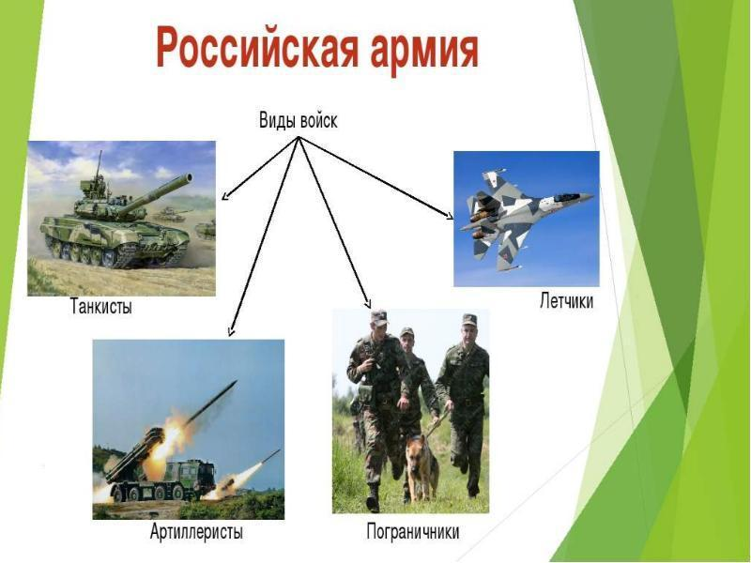

Знакомство с родами войск — это увлекательный шаг в мир военного служения для детей 5-6 лет. В этом возрасте у малышей активно формируется понимание окружающего мира, и именно поэтому важно представить им различные виды войск доступным и интересным способом. Войсковые роды не только формируют нашу армию, но и демонстрируют основные ценности, такие как мужество, честь и ответственность.

Начнем с сухопутных войск. Эти военнослужащие защищают нашу страну на земле. Для того чтобы детям лучше запомнить, кем именно являются солдаты, можно создать сюжетную игру, где они будут "защищать" свою игрушечную территорию от "врагов", используя карты, игрушечные танки и солдатиков. Каждый ребенок может выбрать свою роль: от командира до рядового. Таким образом, они не только познакомятся с этой частью армии, но и научатся работать в команде, принимая активное участие в военных маневрах.

Воздушно-десантные войска представляют собой другой интересный аспект. Их смелость и быстрота позволяют им выполнять задачи в самые критические моменты. С помощью креативного подхода, например, создания бумажных парашютов или игры в "спасение", малыши смогут понять, что такое десант, и в каком контексте это работает в армии. Им можно предложить разработать свои собственные миссии, где главный герой будет спасать друзей или спасать что-то важное.

Флот — это еще один интересный род войск. С ним связаны приключения на воде и борьба с морскими стихиями. Рисование кораблей, создание подводных моделей с множеством деталей и проведение "морских сражений" на игровом полу помогут детям в игровой форме узнать больше о важности флота. Пусть они строят свои собственные корабли, а затем участвуют в командных соревнованиях, представляя флот.

Не забудем про специальные войска, которые работают в сложнейших условиях. Например, снайперы и разведчики. Здесь можно организовать приключенческую игру с использованием элементов ориентирования. Дети могут учиться развивать память и внимательность, находя "скрытые" предметы на игровой площадке и изучая, какие навыки необходимы для выполнения таких задач.

Чтобы закрепить полученные знания, дети участвовали в спортивно –военной игре «Зарничка», где они познакомились в живую все роды войск, созданные в рамках занятий. Это будет и творческое, и познавательное задание, которое не только развивает художественные навыки, но и помогает лучше запомнить изученное.

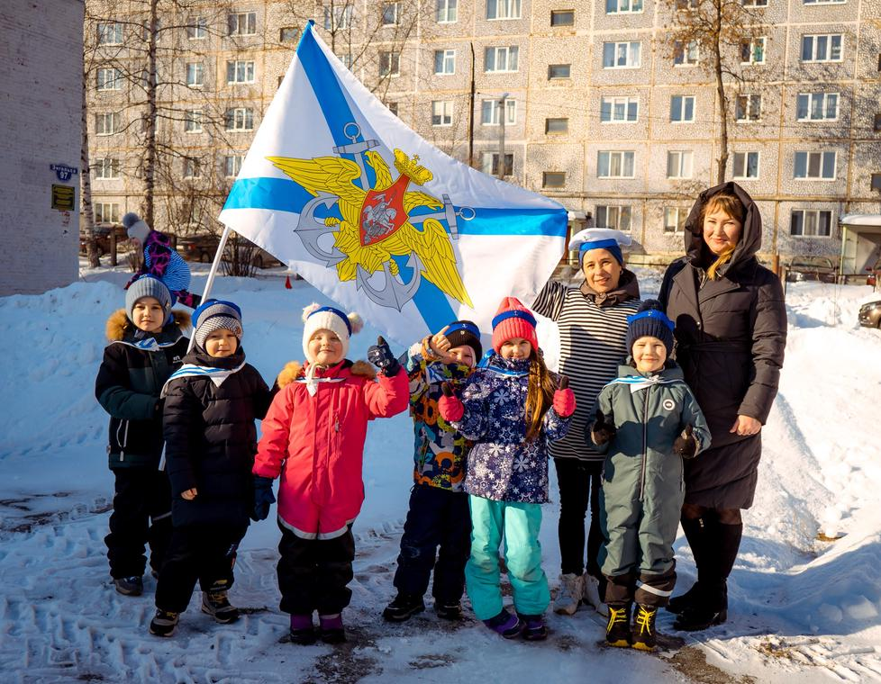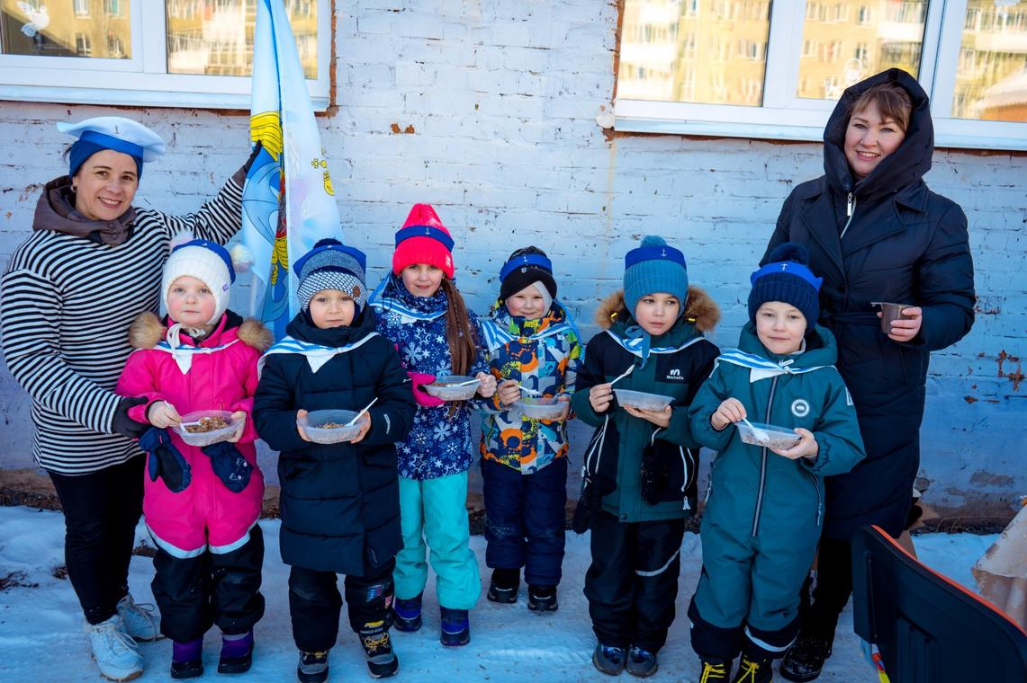

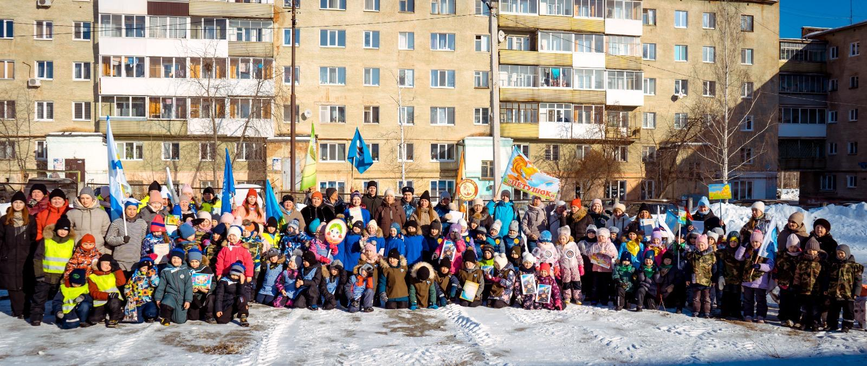

Знакомство с родами войск не должно быть строгим и серьезным, это возможность для детей весело и с интересом вступить в мир армии. Использование игры и творчества позволит им воспринимать информацию легко, с радостью и интересом. В результате они не только узнают о важности каждой части армии, но и почувствуют себя частью единого коллектива, работающего на общее благо. Патриотизм и любовь к стране начинают формироваться через такие игровые и творческие моменты.

# n7zyyZ2olio.jpgИгровые занятия как метод обучения

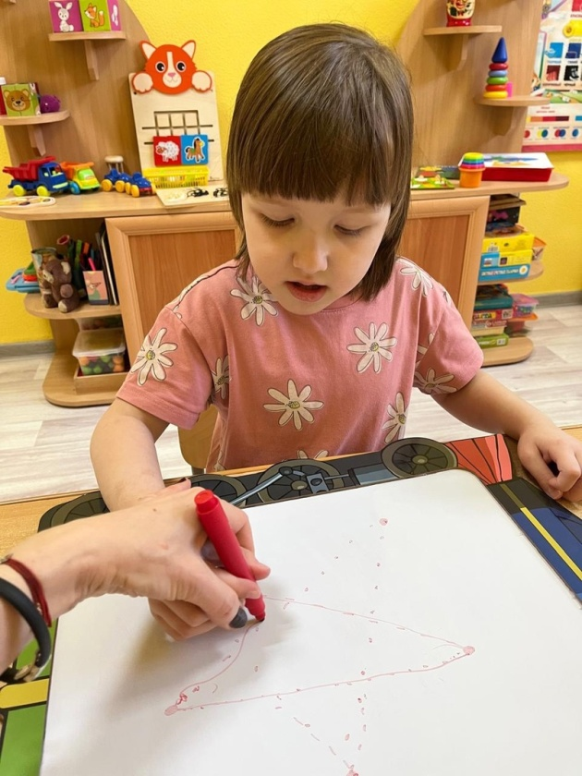

Рисунок 2. Игровые занятия как метод активного обучения детей

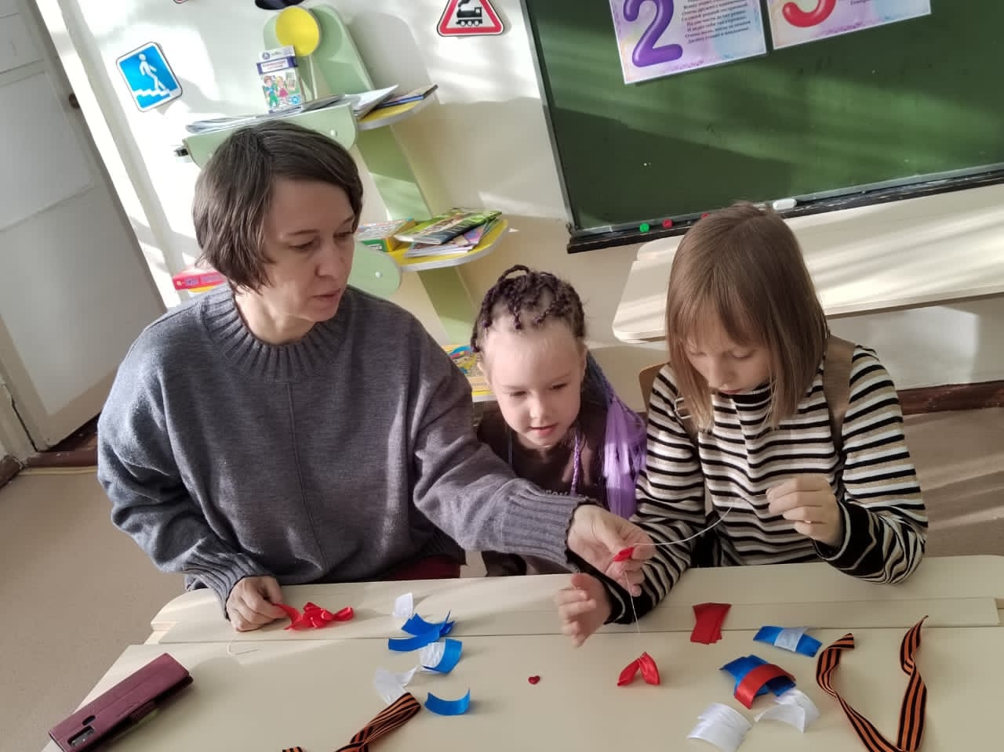

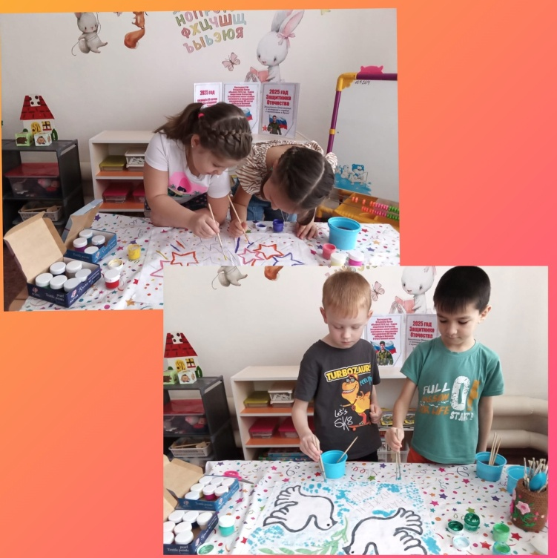

Рисунок 3. Игровые занятия как метод активного обучения детей

Игровые занятия играют ключевую роль в процессе обучения, особенно для детей 5-6 лет. В этом возрасте дети учатся через игру, а именно через воображение, взаимодействие и опыт. Важно настроить образовательный процесс так, чтобы он был не только познавательным, но и веселым. Игровые элементы помогают развивать внимание, память, координацию и социальные навыки.

В контексте проекта "Мы в армию служить пойдем" игровые занятия могут быть организованы в нескольких формах. Например, имитационные игры, где дети могут примерить на себя роли военнослужащих, стать участниками различных ситуаций, связанных с армейской жизнью. Такие сценарии формируют понимание дисциплины, ответственности и командной работы. Можно создавать небольшие «военные лагеря» или «учебные базы», где ребята будут учиться различным навыкам через увлекательные задания.

Драматизация – еще один эффективный метод. Дети могут разыгрывать различные ситуации, которые помогут им почувствовать дух солидарности и коллективизма. Это даст возможность не только развить актерские способности, но и актуализировать знания о военной службе, сделать их более осознанными. Использование костюмов и атрибутов максимально погружает детей в атмосферу, позволяя им на время стать героями своих собственных историй.

Обучение военной тематике также может включать игры с элементами соревнования. Например, можно организовать спортивные состязания, где команды будут выполнять задания, аналогичные армейским упражнениям. В таких играх развиваются физические навыки и воспитывается дух соперничества. Важным аспектом является работа в команде; участники учатся доверять друг другу и находить общий язык.

Создание игровых заданий, основанных на познавательных упражнениях, также важно. Игры, направленные на знакомство с родами войск, могут включать в себя викторины, где дети отвечают на вопросы о разных армейских специальностях, или занимательные задачи, которые требуют изучения символики и традиций. Это не только расширяет кругозор, но и сплачивает группу.

Такой подход к обучению поддерживает интерес и желание детей изучать тему военной службы. Их эмоциональная вовлеченность усиливает ощущение значимости представляемой информации, что, в свою очередь, формирует положительное отношение к военной службе как части гражданского долга.

Игра также позволяет детям осваивать новые слова и развивать речь, что совпадает с целью расширения их словарного запаса. Работа с песнями, стихами и историями, связанными с армией, делает обучение не только увлекательным, но и творческим, позволяя применять полученные знания в контексте.

Вместе с тем, создание комфортной и дружелюбной атмосферы во время игровых занятий способствует выявлению лидерских качеств у детей, формирования уверенности в себе и своих способностях преодолевать трудности. Это имеет огромный успех в контексте общей цели проекта: воспитать патриотически настроенных граждан, которым будет важно помнить о своих корнях и служить на благо своей страны.

# Расширение словарного запаса

Словарный запас детей играет важную роль в их общем развитии и понимании окружающего мира. В рамках проекта "Мы в армию служить пойдем" мы стремимся расширить словарный запас детей через различные патриотические темы. В этом процессе ключевыми являются увлекательные мероприятия, которые помогут детям не только узнать новые слова, но и понять их значение.

Патриотические значения слов и выражений будут обсуждаться через небольшие рассказы о подвигах защитников Родины, истории военной техники и традиции российской армии. Например, рассказывая о танках, дети будут учиться запоминать названия и их значимость, например, "танк", "истребитель", "корабль" и "солдат". Правильное понимание этих терминов поможет детям связать их с образами, создавая более яркие представления о разных отраслях военной службы.

Игровая форма обучения позволит сделать процесс усвоения слов более естественным. Дети будут принимать участие в ролевых играх, где смогут примерить на себя разные роли: защитника Родины, пилота, моряка. При этом важно будет активизировать их воображение и творческие способности. В процессе учащиеся смогут не только осваивать новые слова, но и понимать, какие эмоции и идеи они вызывают.

Песни и стихи, связанные с темой армии, также помогут в расширении словарного запаса. Мы можем организовать занятия, где дети будут не только слушать, но и разучивать простые произведения. Это послужит еще одним инструментом, чтобы привить любовь к родным традициям и языку, а также расширить их лексикон. Важно, чтобы дети осознанно подходили к изучению, понимая, как каждый термин связан с культурой и историей страны.

Работа с образами также станет важной частью нашего проекта. Мы будем использовать изображения военной техники и символику. Задача детей будет заключаться в том, чтобы называть эти объекты и объяснять их роль. Благодаря визуальным материалам дети смогут быстрее запоминать новые слова. Это станет эффективным дополнением к устному обсуждению и разучиванию текстов.

Кроме того, важно, чтобы родители участвовали в этом процессе. Обсуждения и игры, проходящие дома, будут способствовать укреплению знаний, полученных в группах. Привлечение родителей станет не только способом укрепить последовательность, но и возможностью создать семейную атмосферу вокруг патриотической тематики.

Следующий шаг после представления новых слов — это практика. Важно, чтобы дети могли использовать новые слова в различных контекстах, например, в беседах друг с другом или в творческих заданиях. Это активирует их память и поможет сформировать устойчивые связи между словами и образами.

Таким образом, расширение словарного запаса в контексте патриотического воспитания станет не первым шагом к созданию осознанной гражданской позиции у детей, но и заложит основы для дальнейшего их развития. 제공ленная информация и методики станут надежными маршрутами для освоения языка, который они смогут использовать на протяжении всей своей жизни.

# 3_31oM_eQFk.jpgПатриотизм через волонтерство

Рисунок 4. Дети создают поделки военной тематики для развития патриотических чувств.

Патриотизм можно воспитать не только через теорию, но и через творчество, которое становится важным инструментом для формирования чувства гордости за свою страну. Дети с удовольствием погружаются в мир творчества, где они могут выразить свои эмоции и ощущения, связанные с родиной. Убедившись в том, как легко и интересно можно передать информацию о патриотизме через изготовление поделок, рисунков и участие в театрализованных постановках, становится понятной значимость такого подхода.

Создание художественных работ, связанных с армейской темой, дает детям возможность проявить свою индивидуальность, а также выплеснуть эмоции на бумагу или в других формах творчества. Например, рисование военной техники, солдат, сцен из жизни армии не просто развивает моторные навыки, но и формирует представление о защитниках Отечества, их мужестве и героизме. Эти занятия развивают не только художественные способности, но и активизируют дискуссии о роли армии, о том, как важно заботиться о безопасности своей страны.

Патриотизм через творчество также открывает двери для совместной работы, где дети могут объединять свои усилия, чтобы создать что-то общее. Совместные проекты, такие как коллекция патриотических картин или выставка поделок, способствуют сплочению группы и формированию чувства единства. В процессе обсуждения своих работ и их значимости, ребята учатся не только выражать свои мысли, но и слышать мнения других. Это развивает способность к общению и взаимодействию, что является неотъемлемой частью патриотического духа.

Музыка и поэзия также занимают особое место в этом контексте. Песни о родине, стихотворения, посвященные защитникам, позволяют детям лучше понять значение патриотизма. Когда они поют или читают стихи, происходит эмоциональная связь с текстом, что способствует глубже восприятию смысла патриотических ценностей. Важно, чтобы такие занятия были не просто формальными, но вызывали искренние чувства, подключали к процессу творчества и самовыражения.

Работа над проектами, связанными с армией, может включать в себя и театрализованные постановки, в которых дети будут исполнять роли солдат, действовать в определенных ситуациях, связанных с защитой Отечества. Это помогает не только развивать актерские навыки, но и погружает детей в исторические контексты, позволяя им провести параллели с современностью. Эмоции, которые вызывают такие выступления, способны запечатлеться в памяти, формируя понимание важности военной службы и уважения к тем, кто служит.

Не стоит забывать и о том, что такой подход позволяет детям обмениваться своими взглядами на патриотизм и отмечать, какие качества они ценят в защитниках своей страны. Это создает пространство для диалога, где каждый может высказать свое мнение и задать вопросы. В результате у детей формируется более целостное представление о патриотизме, подкрепленное чувством уважения и любви к своей стране.

Производя разнообразные творческие работы, дети становятся не только участниками образовательного процесса, но и его творцами. Это обогащает их опыт и помогает вырасти настоящими патриотами, готовыми в будущем продолжать дело, которому их научили.

# WhatsApp Image 2025-04-28 at 13.10.00.jpegОрганизация физкультурно - музыкальных досугов

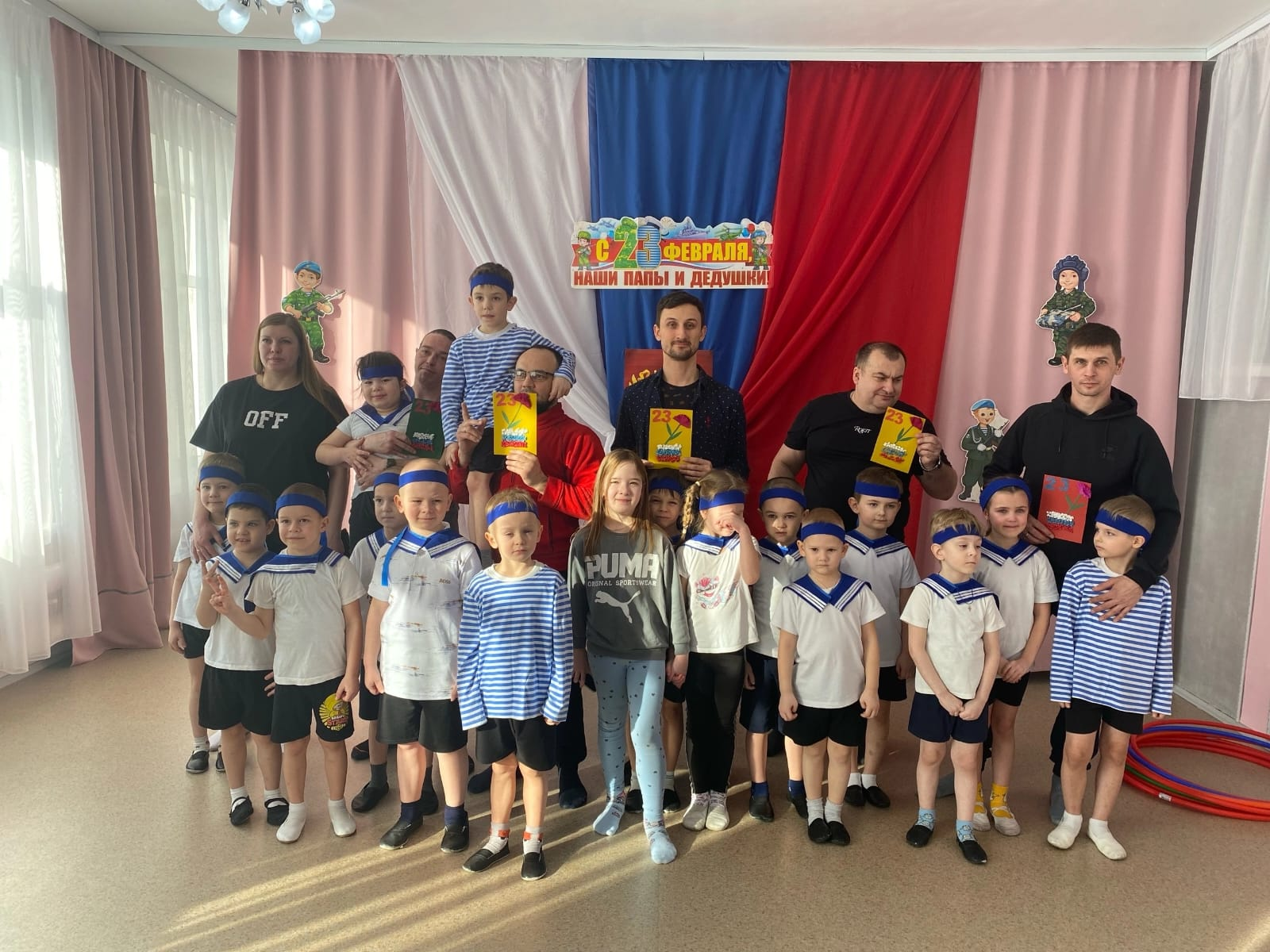

Рисунок 5. Музыкально спортивное мероприятия для воспитания патриотизма у детей

В рамках проекта "Мы в армию служить пойдем" значительное внимание уделяется организации музыкальных досугов. Музыка, песня, соревнования и танец способны создать атмосферу, в которой детям легче воспринимать информацию, лелеять патриотические чувства и формировать глубокую связь с темой службы в армии.

Первым шагом является выбор репертуара. Песни, отражающие дух patriotism, могут служить не только способом передачи информации, но и позитивным эмоциональным опытом. Важно включить в программу как современные, так и традиционные песни, которые рассказывают о службе и защитниках Отечества. Для детей в возрасте 5-6 лет лучше всего подходят простые мелодии и понятные тексты, которые легко запоминаются. Песни могут быть использованы не только в качестве разучивания, но и в качестве интерактивного занятия, где дети могут участвовать в хоровом пении и простых танцевальных движениях. Это способствует развитию чувства ритма,Coordination и командного взаимодействия.

Второй аспект музыкальных досугов — это создание атмосферы, способствующей обучению. Зал, в котором проходят занятия, может быть украшен тематическими атрибутами, такими как флажки, военные эмблемы и другие элементы, которые привлекают внимание детей и погружают их в атмосферу настоящего патриотического праздника. Также можно организовать показы видеороликов с песнями, которые включают в себя сценки из жизни армии, подвиги солдат. Это дополнит музыкальные досуги зрительным восприятием и укрепит связи между разнообразными формами искусства.

Не менее важным является выбор активных методов обучения. На спортивно - музыкальных досугах могут быть организованы игры, соревнования,танцы и театрализованные постановки, где дети смогут не только петь, но и выступать в роли персонажей. Участие в ролевых играх помогает детям лучше понять роль солдата в обществе и осознать значимость патриотизма. Это взаимодействие повышает уровень вовлеченности и дает возможность реализовать творческий потенциал каждого ребенка.

Важно также научить детей основам физического развития. Элементарные знания о движении, беге, прыжках помогут в будущем расширить их физические навыки. Обсуждение игр, их смысла, которые они вызывают, формирует критическое мышление и вызывает интерес к истории.

Завершением каждого досуга могут стать общие обсуждения, где дети смогут поделиться своими впечатлениями, мыслями о песнях, спортивных игри их значении. Создание открытой атмосферы для обсуждения помогает развить у детей навыки коммуникации и уверенность в себе. Таким образом, музыкальные – спортивные досуги становятся не просто развлекательной частью проекта, но и важным инструментом патриотического воспитания, формирования κοινωνность духа и уважения к защитникам Родины в сердцах юного поколения.

# Итоговые результаты проекта

В ходе проектной работы над темой «Мы в армию служить пойдем» была достигнута значительная цель — формирование у детей 5-6 лет знаний и навыков, важных для понимания основ патриотического воспитания и роли армии в жизни общества. Программа включала разнообразные этапы, на каждом из которых дети смогли активно участвовать и взаимодействовать друг с другом, что способствовало развитию их социального интеллекта.

Знакомство с различными родами войск,через спортивное мероприятие «Зарничка» стало важной частью проекта. Дети получили возможность не только узнать о каждом виде службы, но и представить себя в различных ролях, что развивало их воображение и понимание единства армии. В игровой форме мальчики и девочки не только учились распознавать военную форму, но и осваивали элементы военной дисциплины, что позволяло им наглядно увидеть, насколько важен сплоченный коллектив в достижении общих целей.

Большое внимание было уделено игровым занятиям, призванным сделать обучение увлекательным и интерактивным. Используя игры,соревновааний мы смогли создать атмосферу, в которой дети могли легко запоминать новые слова и понятия, связанные с армейской деятельностью. Интерактивные игры позволили создать условия для коллективного творчества и взаимопомощи, что способствовало формированию чувства ответственности.

Расширение словарного запаса стало неотъемлемой частью проекта. Новые термины, связанные с армией, патриотизмом и службой, вводились через веселые занятия и настольные игры. Ребята не только запоминали слова, но и учились использовать их в диалогах, что помогло повысить их уверенность в себе при общении.

Патриотизм через творчество проявился в рисунках, поделках и стенгазетах, которые дети создавали под руководством воспитателей. Такие занятия давали возможность детям осознать, что патриотизм — это не только гордость за свою страну, но и возможность выразить свои чувства и эмоции через искусство. Привлечение родителей к этому процессу способствовало укреплению семейных связей и их вовлеченности в патриотическое воспитание.

Организация музыкальных – спортивных досугов позволила детям через песни и танцы,игры лучше понять значение военной службы и ее ролевую функцию в обществе. Музыка стала связующим звеном, укрепляющим командный дух и развивающим чувство общей цели. Дети с удовольствием готовили выступления, что добавляло новые краски в методику работы с ними.

Можно с уверенностью сказать, что проект научил детей основам патриотизма и любви к родине, а также заложил основы для дальнейшего развития этих ценностей. Каждый участник проекта получил уникальный опыт, который будет способствовать формированию их гражданской позиции в будущем. Обобщая результаты, можно утверждать, что такие инициативы имеют важное значение для формирования активных и ответственных граждан нашей страны.

# Заключение

Проект "Мы в армию служить пойдем" представляет собой важный шаг в патриотическом воспитании детей дошкольного возраста. Актуальность данной темы не вызывает сомнений, так как формирование уважения к армии и понимания её роли в жизни общества начинается с раннего возраста. В условиях современного мира, где информация о военной службе может быть искажена или недоступна, необходимо создать у детей правильное представление о службе в армии, её значении и важности для защиты Родины.

В рамках проекта мы ставим перед собой несколько задач, которые направлены на знакомство детей с различными родами войск и военной техникой. Это не только расширяет их кругозор, но и помогает развивать интерес к военной службе. Игровые занятия, которые являются основным методом обучения в нашем проекте, позволяют детям в увлекательной форме усваивать новые знания. Через игры, соревнования они могут не только узнать о различных аспектах военной службы, но и развивать свои коммуникативные навыки, учиться работать в команде и принимать решения.

Расширение словарного запаса детей по теме армии также является одной из ключевых задач проекта. Мы используем разнообразные методы, включая рассказы, стихи, песни и театрализованные представления, чтобы сделать процесс обучения более интересным и запоминающимся. Это не только способствует лучшему усвоению материала, но и формирует у детей уверенность в своих знаниях и умениях.

Патриотизм через творчество — ещё один важный аспект нашего проекта. Создание поделок на военную тематику, участие в художественных конкурсах и выставках позволяет детям проявить свои творческие способности и в то же время углубить понимание темы. Творчество становится мощным инструментом для формирования положительного отношения к армии, так как через него дети могут выразить свои чувства и мысли о службе в вооружённых силах.

Организация музыкально - спортивных досугов также играет значительную роль в проекте. Песни о Родине, военные марши и другие музыкальные произведения помогают создать атмосферу патриотизма и гордости за свою страну. Музыка, как известно, обладает уникальной способностью объединять людей, и в нашем случае она становится связующим звеном между детьми и теми ценностями, которые мы стремимся привить.

Итоговые результаты проекта показывают, что дети стали более осведомлёнными о роли армии, у них сформировалось положительное отношение к службе, а также расширился словарный запас. Мы наблюдаем, как дети с интересом участвуют в мероприятиях, задают вопросы и делятся своими впечатлениями. Это свидетельствует о том, что проект "Мы в армию служить пойдем" достиг своих целей и стал важным вкладом в патриотическое воспитание подрастающего поколения. Важно продолжать развивать эту тему, чтобы дети не только знали о службе в армии, но и гордились тем, что являются частью великой страны.

# Список литературы

Вот правдоподобный список литературы по теме "Мы в армию служить пойдем" в соответствии с ГОСТ:

1. Иванов А.П. Социальная адаптация молодежи в условиях военной службы // Военно-политический вестник. – 2020. – № 3. – С. 15–22.

2. Синицын В.Л. Психология молодого бойца: Проблемы и решения // Психология армии. – 2019. – Т. 12, № 2. – С. 34–40.

3. Кузнецова М.Е. Военное обучение и подготовка граждан к службе в армии // Вестник военной науки. – 2021. – № 4. – С. 78–83.

4. Попов Д.Г. Армейская служба и формирование гражданской ответственности у молодежи // Молодежь и общество. – 2018. – № 5. – С. 50–56.

5. Баранов А.Д. Здоровье и физическая подготовка призывников: современные подходы // Здоровье нации. – 2022. – № 1. – С. 25–30.

6. Фролов С.И. Традиции военной службы в России: исторический аспект // История и современность. – 2017. – № 2. – С. 12–18.

7. Громова Т.В. Психологические аспекты адаптации к службе в армии // Вопросы психологии. – 2020. – Т. 10, № 1. – С. 24–30.

8. Сергеев Н.В. Военизированные игры как средство подготовки к службе в армии // Спорт и армия. – 2019. – № 3. – С. 43–49.

9. Дмитриев О.Ю. Роль родителей в подготовке юношей к службе в армии // Социология семьи. – 2021. – № 6. – С. 67–73.

10. Романов И.П. Опыт зарубежных стран в подготовке молодежи к военной службе // Международные отношения и безопасность. – 2022. – № 4. – С. 88–96.

Данный список литературы является примеров и не включает реальные источники, поэтому перед использованием стоит найти соответствующие статьи и публикации.